Microsoft Outlook 2000

Configuración de una cuenta de correo:

Si no dispone de ninguna cuenta de correo configurada en Microsoft outlook o es la primera vez que abre el gestor de correo aparecerá el asistente de configuración de cuentas de correo:

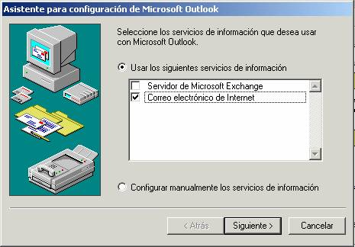

Seleccionar Correo electrónico de Internet y pulsar “Siguiente”

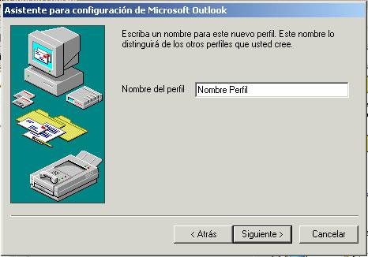

Escribir el nombre del perfil bajo el cual se quiere configurar la cuenta y pulsar “siguiente”

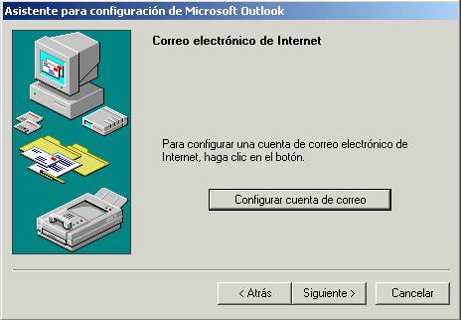

Pulsar Configurar cuenta de correo:

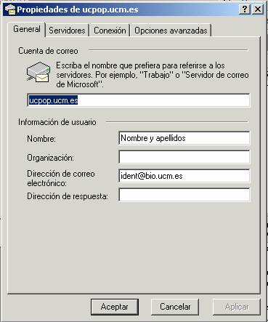

Rellenar los datos de la cuenta de correo en la pestaña “General” y en la pestaña “Servidores”:

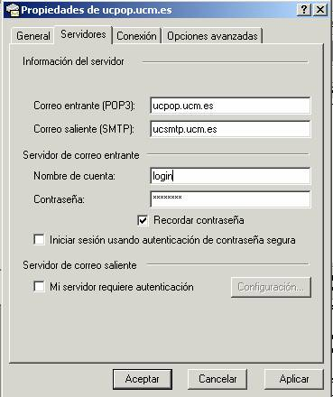

Reconfiguración de una cuenta de correo existente:

Si ya dispone de una cuenta de correo configurada en su gestor de correo y desea modificar esta configuración debe seguir los siguientes pasos:
Acceder a la opción “Herramientas” y a continuación “Servicios”
Aparecerá una pantalla como la siguiente:

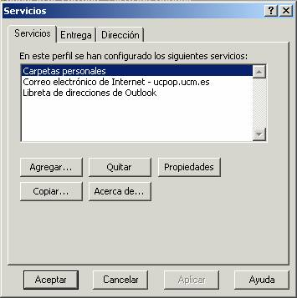

Seleccionar “Correo electrónico de Internet” y pulsar el botón propiedades, aparecerá los datos de la configuración de la cuenta de correo:



Para ver o cambiar los servidores de la cuenta de correo acceder a la pestaña “Servidores”:

Hacer los cambios, pulsar el botón aplicar y aceptar.
Los cambios tendrán efecto al cerrar y abrir de nuevo Microsoft outlook.

